

Proyecto ADMIN-ONG

Especificación de Casos de Uso

CU134 – Crear Usuario de Persona

Versión 1.0 Octubre de 2010

Historia de Revisiones
Fecha | Versión | Descripción | Autor
24/10/10 | 1.0 | Creación del documento. | Claudio Lodeiro Castro

Resumen ejecutivo

Resumen
Característica | Descripción
Código | CU134
Nombre | Crear Usuario de Persona.
Versión | 1.0
Descripción | El usuario Administrador realiza la creación de un Usuario para una Persona.
Dificultad | Dificultad baja: caso de uso con menos de 4 flujos alternativos esenciales.
Importancia | Alta
Prioridad | Media
Observaciones

Actores
Nombre | Abst. | Cant. | Descripción breve
Administrador | No | 1 | El Administrador es el actor responsable de la administración de Personas en el sistema.

Curso Normal
Precondición | Comentario
El Administrador ha seleccionado la Persona a la cual desea crearle un Usuario.

Pasos del Curso Normal
Num | Paso | Referencias
1 | El sistema presenta el formulario de Alta de Usuario para Persona.
2 | El Administrador ingresa los datos requeridos para crear un Usuario para la Persona en el formulario y lo acepta. | [ver Requisitos de Información]
3 | El sistema valida los datos ingresados en el formulario. | [ver SF001]
4 | El sistema informa el éxito de la operación al Administrador.

Poscondición | Comentario
Se creo el Usuario para la Persona correspondiente.

Subflujos
SF01 | El sistema valida los datos ingresados en el formulario.
N° | Paso | Referencias
3.1 | Los datos ingresados contienen errores.
3.2 | El sistema informa el error al Administrador.

Requisitos de Información
RI | Nombre | Tipo de dato | Descripción | Referencias
RI01 | Nombre de Usuario | Cadena de Caracteres. | Nombre de Usuario a ser creado. | RN01, EX01, CD01
RI02 | Contraseña | Cadena de Caracteres. | Contraseña del Usuario a ser creado. | RN02, EX02, CD02
RI03 | Confirme Contraseña | Cadena de Caracteres. | Confirmación de la contraseña ingresada. | RN03, EX03, CD03
RI04 | Perfil | Perfil. | Lista de Perfiles existentes en el sistema. | CD04

Reglas de Negocio
RN | Nombre | Descripción
RN01 | Validar Nombre | Campo Obligatorio. Debe tener hasta 50 caracteres.
RN02 | Validar Contraseña | Campo Obligatorio. Debe tener entre 8 y 16 caracteres.
RN03 | Validar Confirmar Contraseña | Campo Obligatorio. Debe tener entre 8 y 16 caracteres. Debe coincidir con el valor del campo Contraseña.

Excepciones
ERI | Descripción
EX01 | Nombre usuario inválido.
EX02 | Contraseña inválida.
EX03 | Confirmación contraseña inválida.

Consideraciones de Diseño
CD | Nombre | Descripción
CD01 | Nombre de Usuario | Será implementado como un campo de texto libre limitado por 50 caracteres.
CD02 | Contraseña | Será implementado como un campo de texto libre limitado. Debe tener entre 8 y 16 caracteres.
CD03 | Confirme Contraseña | Será implementado como un campo de texto libre limitado. Debe tener entre 8 y 16 caracteres.
CD04 | Perfil | El perfil será seleccionado de un combo desplegable que contendrá todos los Perfiles existentes en el sistema. No se podrá ingresar manualmente un valor que no exista en dicha lista.

Observaciones
Obs | Nombre | Descripción

Interfaces Asociadas
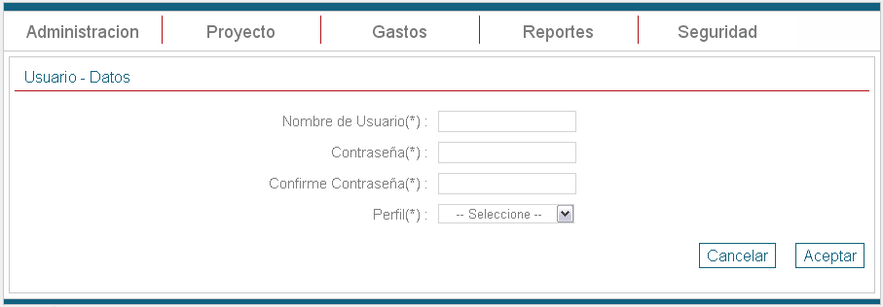

Archivos Asociados
Archivo | Descripción | Referencia

Diagramas
Archivo | Descripción | Referencia

